Облачные технологии

Лабораторная работа № 7

Администрирование облачной инфраструктуры OpenNebula.
Создание виртуальной сети в OpenNebula

1. Подготовка к работе c облачной инфраструктурой OpenNebula (ONE).
а) Открыть VMware Workstation и включить виртуальные машины ONE:
- управляющий узел scloud;
- рабочий узел virt-node.
б) Проверка состояния узлов облака ON.

1.1 Проверка состояния управляющего узла.
После завершения загрузки управляющего узла scloud:
1) - войти в него под учетной записью root;
2) – - убедиться в том, что сервисы ON стартовали успешно, выполнив команды:
# systemctl status opennebula
# systemctl status opennebula-sunstone
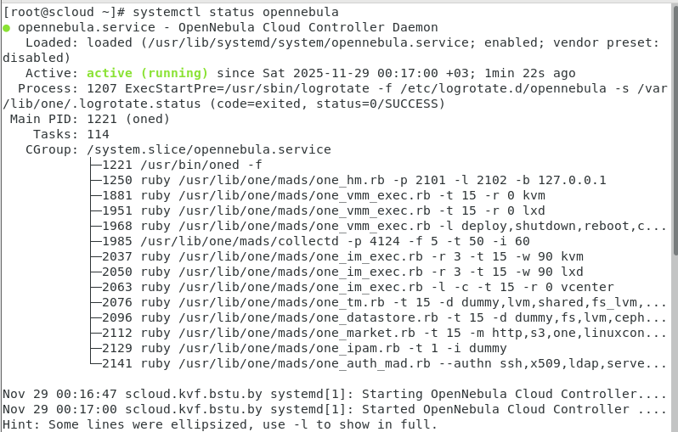
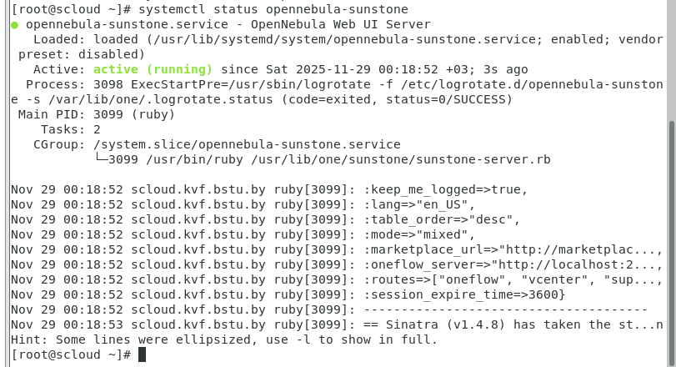
* Сервисы opennebula должны находиться в состоянии active(running)
3) – если сервисы opennebula не запущены, то выполнить команды по запуску сервисов opennebula и opennebula-sunstone:
# systemctl start opennebula
# systemctl start opennebula-sunstone

1.2 Проверка состояния узла виртуализации
1) Перейдите в командную строку рабочего хоста (узла виртуализации) virt-node, войдите под учетной записью root
2) проверьте состояние сервиса libvirtd:
# systemctl status libvirtd
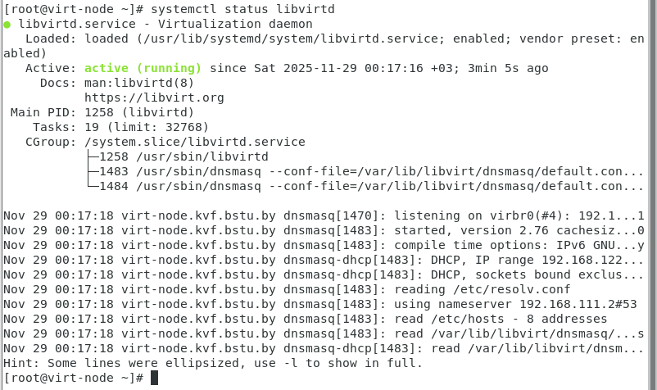
* Сервис libvirtd должен находиться в состоянии active(running)
Если сервис libvirtd не активен, то стартуйте сервис виртуализации с помощью команды:
# systemctl start libvirtd

3) Перейдите на управляющий узел, переключитесь на учетную запись oneadmin
# su oneadmin
$
и выполнить команду:
$ onehost list

будет выдан список хостов зарегистрированных на управляющем узле:
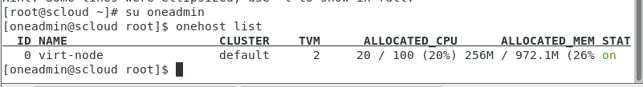
При этом состояние рабочего узла должно быть on.
Если это состояние будет err, надо проверить параметры узла, прежде всего его IP адрес (может измениться, так выделяется по DHCP).
4) Проверить текущий IP адрес узла виртуализации можно с помощью команд:
# ip a dev ens33 (если на этом интерфейсе еще не создан
мост br0)
или
# ip a dev br0 (если на этом интерфейсе мост br0создан
при выполнении Л.Р. 5, раздел. 2 Создание моста…)
И если он изменился, то зарегистрировать узел с новыми параметрами (см. 1.4 Перерегистрация узла виртуализации).
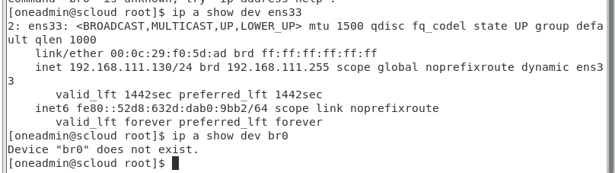
1.3 Проверка состояния и работоспособности веб сервера Sunstone

1) Проверить сетевые настройки веб сервера Sunstone
Открыть для просмотра файл /etc/one/sunstone-server.conf
# less /etc/one/sunstone-server.conf
Убедиться, что в головной его части имеются следующие записи:
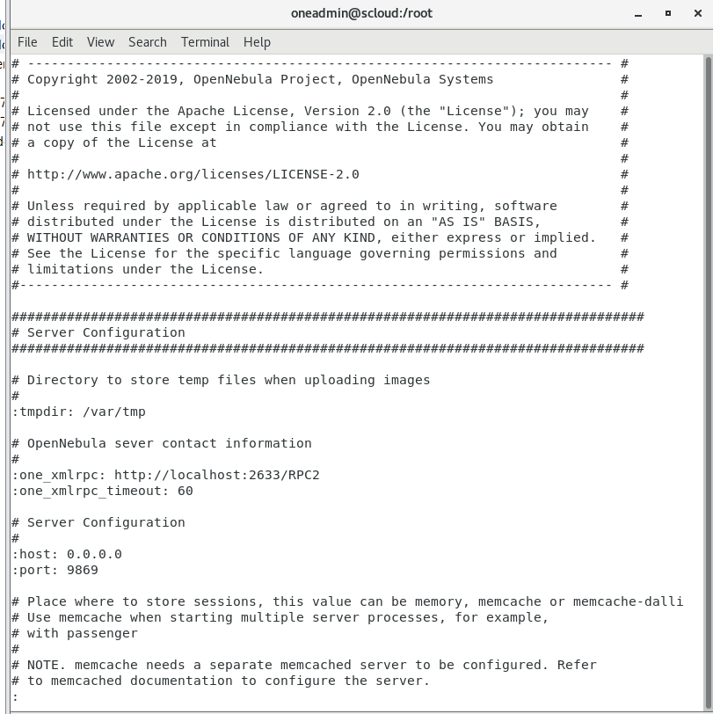
2) - подключиться к веб-приложению Sunstone с хозяйской машины (или с ВМ scloud) с помощью браузера, указав в окне последнего URL:
- http://scloud:9869/ или - http://localhost:9869/ (если вы входите с браузера запущенного на управляющем узле scloud.
Откроется страница ввода имени пользователя и пароля:
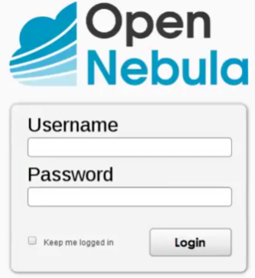
Введите параметры аутентификации и войдите на сайт управления OpenNebula Sunstone.

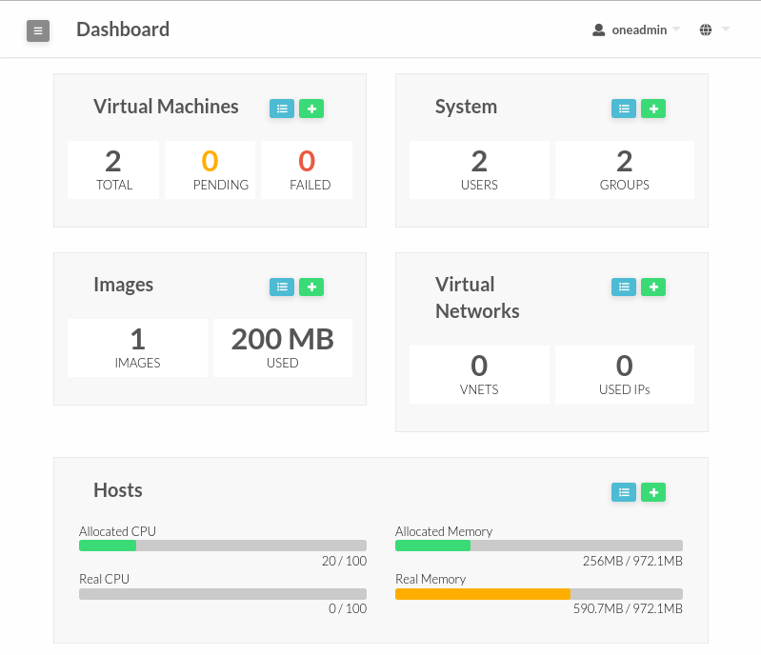
3) Находясь на главной странице, проверяем режим представления информации в Sunstone, для чего в правом верхнем углу открываем список , в котором, необходимо выбрать Views (mixed) -> admin (таким образом мы включаем работу с представлением admin).
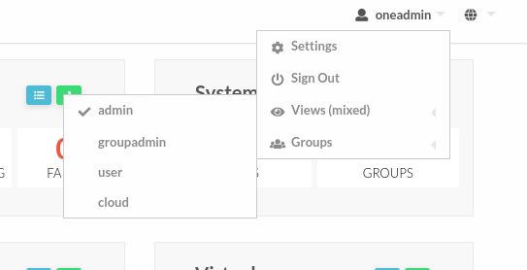
4) Проверяем, подключен ли к управляющему узлу scloud рабочий узел virt-node, для чего на главной странице Sunstone находим область Hosts:
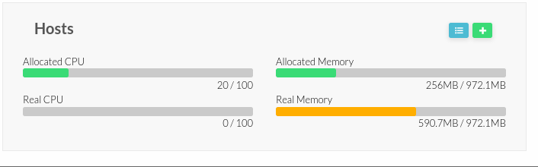
Кликаем по значку , расположенному в правом верхнем углу этой области, откроется страница Hosts:
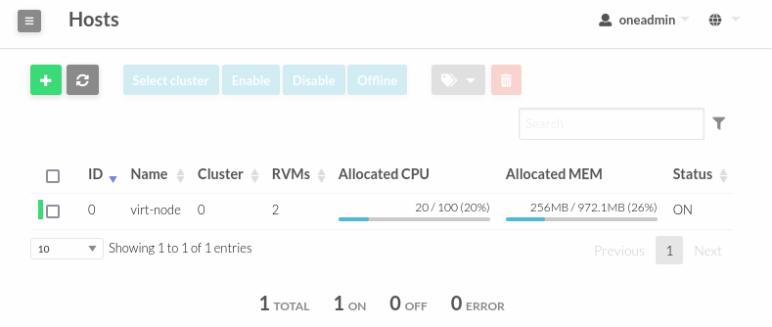
На этой странице надо убедиться, что присутствует строка, описывающая рабочий узел и что этот узел находиться в состоянии ON. Если хост виртуализации не зарегистрирован в инфраструктуре OpenNebula, то его надо перерегистрировать. Если хост виртуализации зарегистрирован, то следует перейти к разделу 2. Создание сети виртуальных машин.

1.4 Перегистрация узла виртуализации на управляющем узле.
1) Для этого войдите на веб сайт sunstone, под учетной записью oneadmin. Перейдите на страницу Infrastructure -> Hosts. Выбрать , внести параметры (напимер, IP адрес) на странице Create Host

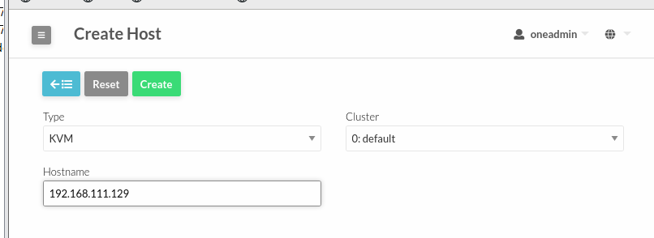
и нажать Create.
Хост будет зарегистрирован с другим ID
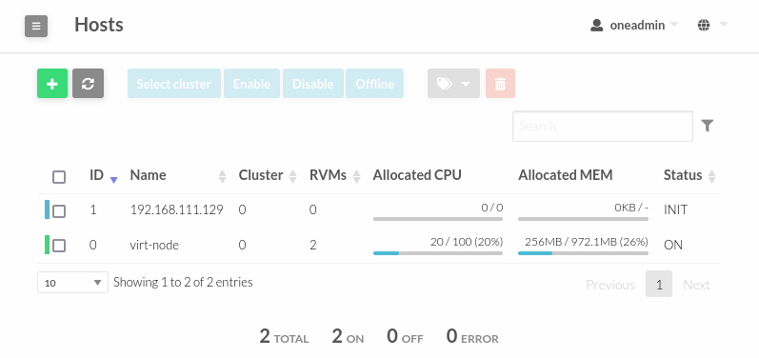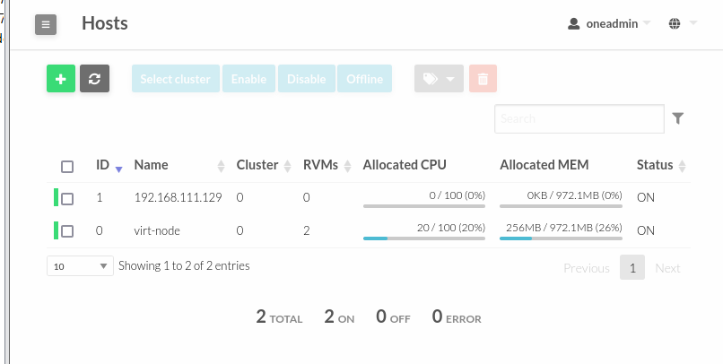
2) Удаление старой регистрации рабочего хоста.
Старую запись можно удалить, предварительно отметив ее и кликнуть , откроется страница подтверждения,
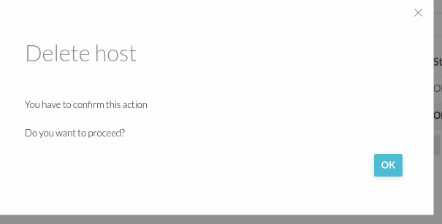
нажать в ней ОК.
3) Вновь проверить регистрацию узла путем просмотра списка хостов в командной консоли управляющего узла.
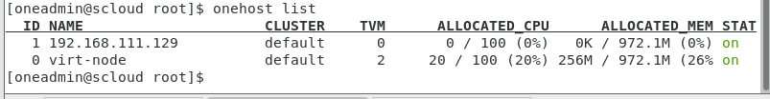

2. Создание сети виртуальных машин
В лабораторной работе 6, вы создали виртуальную машину Ttylinux-KVM в облаке OpenNebula. Однако, из-за того, что инфраструктура облака не имеет сетей для подключения виртуальных машин, машине Ttylinux-KVM не был назначен свой IP адрес, в результате чего, данная машина доступна только через страницу подключения по VNC Sunstone, и недоступна для подключения к ней из сети. В этом разделе описывается процесс создания сети для подключения ВМ. Но сначала приведем определение виртуальных сетей из документации OpenNebula.
Виртуальные сети (сети подключения ВМ)
Хосты виртуализации, входящие в облако OpenNebula подключаются к одной или более физическим сетям связывающим узлы кластера между собой, а также с внешними сетями. Эти сети являются доступными для виртуальных машин через соответствующие сетевые мосты (создаваемые на УВ программно). ПО OpenNebula разворачиваемое на УВ позволяет создавать виртуальные сети путем их отображения на физические сети УВ.

2.1 Проверка наличия сетевого интерфейса br0 на рабочем узле облака.
Создание и настройка моста на узле виртуализации выполняется в лабораторной работе 5, раздел 2 Создание моста на узле виртуализации.
а) Проверить наличие мостов на узле virt-node можно с помощью команды выводим список мостов:
[root@virt-node ~]# ip link show type bridge
3: br0: <BROADCAST,MULTICAST,UP,LOWER_UP> mtu 1500 qdisc noqueue state UP mode DEFAULT group default qlen 1000
link/ether 00:0c:29:47:58:26 brd ff:ff:ff:ff:ff:ff
4: virbr0: <NO-CARRIER,BROADCAST,MULTICAST,UP> mtu 1500 qdisc noqueue state DOWN mode DEFAULT group default qlen 1000
link/ether 52:54:00:60:a6:8b brd ff:ff:ff:ff:ff:ff
[root@virt-node ~]#
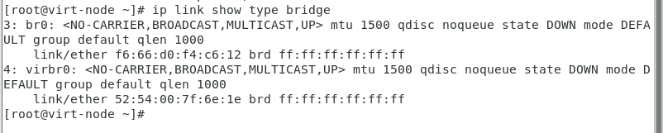
Мы видим 2 моста:
- br0 – созданный нами в л.р. 5, он исползуется OpenNebula.
и
- virbr0 – созданный системой. Этот мост используется гиперизором KVM, и не используется OpenNebula.
б) определяем сетевые интерфейсы, на которых работают мосты:
- мост br0
[root@virt-node ~]# ip link show master br0
2: ens33: <BROADCAST,MULTICAST,UP,LOWER_UP> mtu 1500 qdisc fq_codel master br0 state UP mode DEFAULT group default qlen 1000
link/ether 00:0c:29:47:58:26 brd ff:ff:ff:ff:ff:ff
[root@virt-node ~]#
br0 работает на сетевом интерфейсе ens33
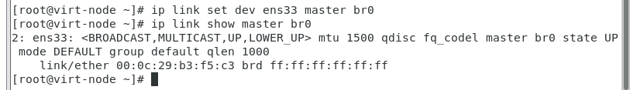
- мост virbr0
[root@virt-node ~]# ip link show master virbr0 5: virbr0-nic: <BROADCAST,MULTICAST> mtu 1500 qdisc fq_codel master virbr0 state DOWN mode DEFAULT group default qlen 1000
link/ether 52:54:00:60:a6:8b brd ff:ff:ff:ff:ff:ff
[root@virt-node ~]#
virbr0 работает на сетевом интерфейсе virbr0-nic.
Если мостов в системе нет, то необходимо вернуться к разделу 2, лаб.раб. 5, если же мост br0 имеется на узле виртуализации, то на базе этого моста можно создать сеть виртуальных машин.

2.2 Проверка сетевой связности узла виртуализации с управляющим узлом и внешними сетями.

При наличии на узле virt-node моста br0, необходимо убедится в доступности сетевых интерфейсов управляющего узла и хозяйской машины:
а) смотрим настройку сетевых интерфейсов на узле virt-node
# ip a show

[root@virt-node ~]# ip a show
1: lo: <LOOPBACK,UP,LOWER_UP> mtu 65536 qdisc noqueue state UNKNOWN group default qlen 1000
link/loopback 00:00:00:00:00:00 brd 00:00:00:00:00:00
inet 127.0.0.1/8 scope host lo
valid_lft forever preferred_lft forever
inet6 ::1/128 scope host
valid_lft forever preferred_lft forever
2: ens33: <BROADCAST,MULTICAST,UP,LOWER_UP> mtu 1500 qdisc fq_codel master br0 state UP group default qlen 1000
link/ether 00:0c:29:47:58:26 brd ff:ff:ff:ff:ff:ff
3: br0: <BROADCAST,MULTICAST,UP,LOWER_UP> mtu 1500 qdisc noqueue state UP group default qlen 1000
link/ether 00:0c:29:47:58:26 brd ff:ff:ff:ff:ff:ff
inet 192.168.231.133/24 brd 192.168.231.255 scope global noprefixroute dynamic br0
valid_lft 1464sec preferred_lft 1464sec
inet6 fe80::fa2a:b4a2:6d16:d13a/64 scope link noprefixroute
valid_lft forever preferred_lft forever
4: virbr0: <NO-CARRIER,BROADCAST,MULTICAST,UP> mtu 1500 qdisc noqueue state DOWN group default qlen 1000
link/ether 52:54:00:60:a6:8b brd ff:ff:ff:ff:ff:ff
inet 192.168.122.1/24 brd 192.168.122.255 scope global virbr0
valid_lft forever preferred_lft forever
5: virbr0-nic: <BROADCAST,MULTICAST> mtu 1500 qdisc fq_codel master virbr0 state DOWN group default qlen 1000
link/ether 52:54:00:60:a6:8b brd ff:ff:ff:ff:ff:ff
[root@virt-node ~]#э

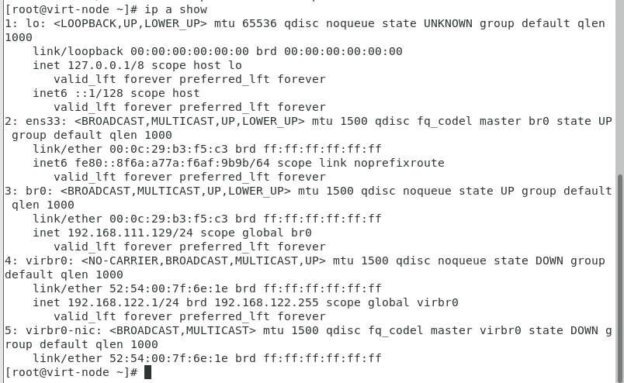
б) проверяем настройку маршрутизации
# ip r
[root@virt-node ~]# ip r
default via 192.168.231.2 dev br0 proto dhcp metric 425
192.168.122.0/24 dev virbr0 proto kernel scope link src 192.168.122.1
192.168.231.0/24 dev br0 proto kernel scope link src 192.168.231.133 metric 425
[root@virt-node ~]#э
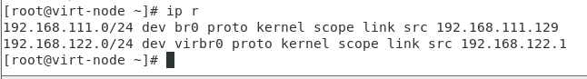
Должен быть маршрут по-умолчанию (default), указывающий на шлюз назначенный по DHCP (этот шлюз берется из настроек VMnet8 VMware Workstation. Также должен быть маршрут на сеть VMnet8 через сетевой интерфейс br0 (указан его адрес).
в) проверяем доступность внешних ресурсов (узле виртуализации) c помощью команд:
$ ping scloud
$ ping scloud.bbb.bstu.by
$ ping one-srv
$ ping one
$ ping sunstone
$ ping st-serv
$ ping one-web
$ ping virt-node
$ ping virt-node.bbb.bstu.by
$ ping node1
$ ping kvm1
$ ping gw
$ ping host-pc
$ ping mypc
$ ping pc
$ ping swvmnet8
$ ping 8.8.8.8
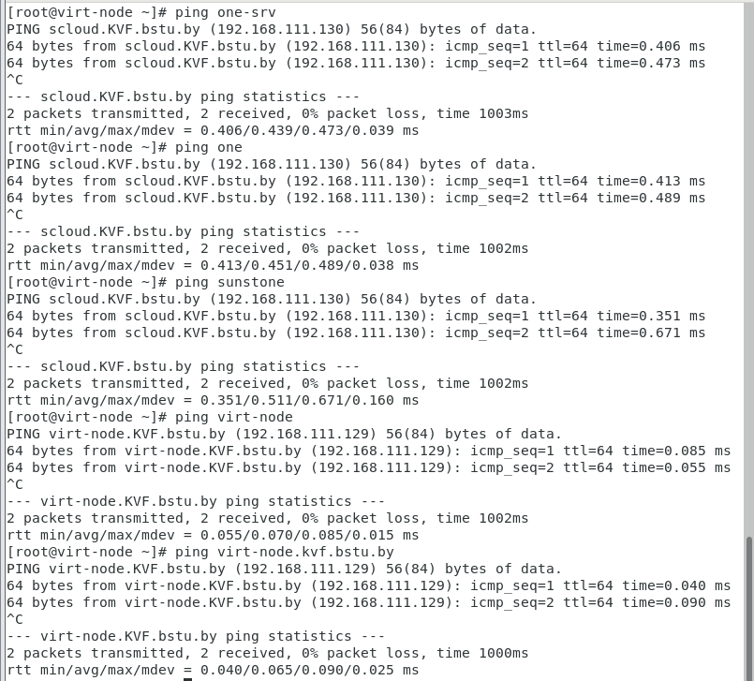
2.3 Настройка виртуальной сети для подключения ВМ
Настроить сеть можно двумя способами, с помощью интерфейса командной строки (CLI), и с помощью графического интерфейса Sunstone.

2.3.2 Создание сети виртуальных машин облака OpenNebula (ONE) с помощью Sunstone.
Для того, чтобы можно было создавать виртуальные машины в облаке OpenNebula и подключать их к сети, необходимо настроить сеть для подключения размещаемых в нем виртуальных машин. Для этого выполните следующую процедуру:
1) В окне веб сервера Sunstone, выберите Dashboard -> Network -> Virtual Networks,
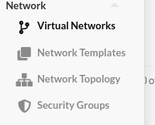

откроется страница Virtual Networks. На ней кликаем + и выбираем в выпадающем меню 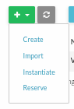 Create.
В закладке General вводим общие параметры: Имя, Описание, Кластер.
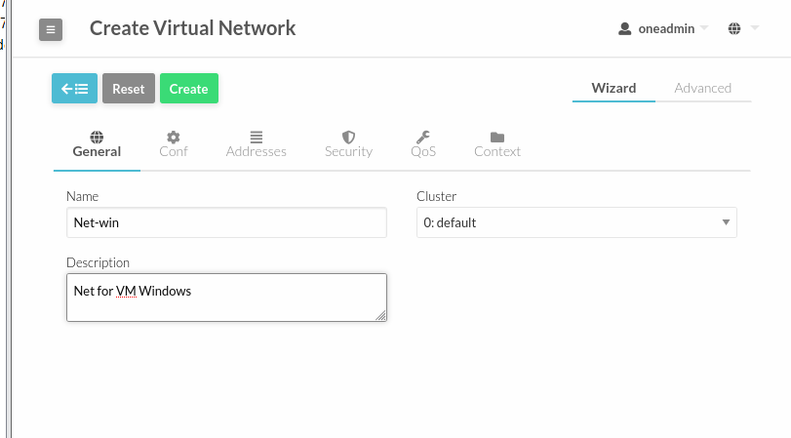
2) Далее необходимо выбрать закладку Conf 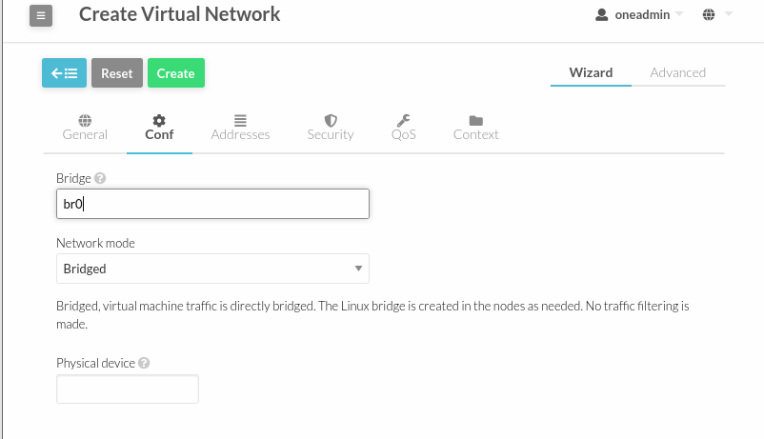
На этой странице укажем имя моста br0 и оставим Network mode без изменений, т.е. Bridged. Переходим к настройке адоресов кликнув закладку Addresses
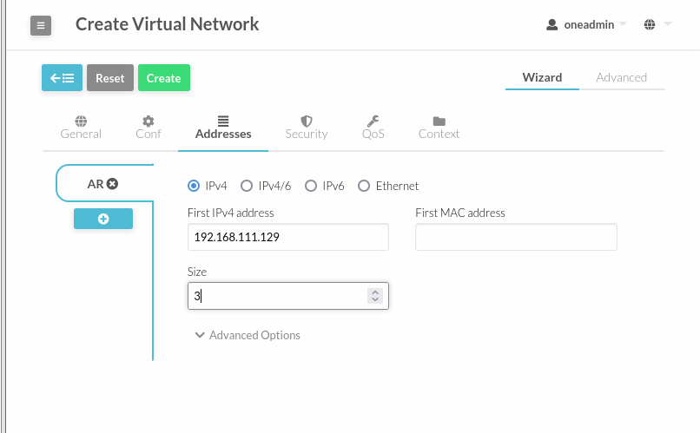
На этой странице вводим первый адрес диапазона: 192.168.231.190 и указываем число адресов: 3. Переходим закдадке Security
Внимание. На скриншоте ошибка! В поле size надо указать 3, а не 4, как показано на скриншоте.
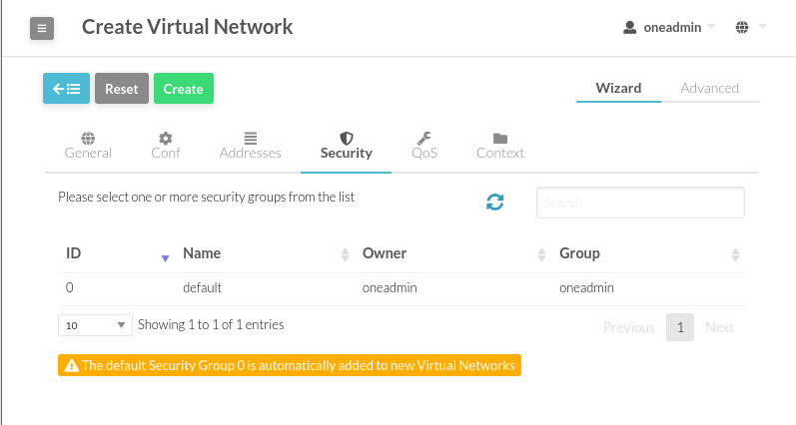
На этой странице ничего не меняем, переходим к закладке QoS (Quality of Service – Качество обслуживания).
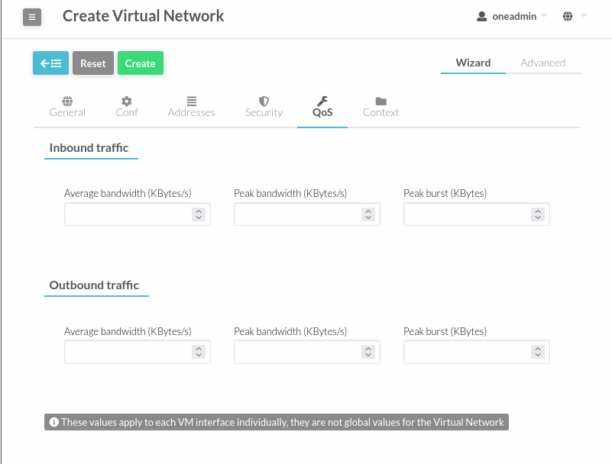
Здесь можно настроить профиль входящего и выходящего сетевого трафика. Ничего не меняем и переходим к закладке Context
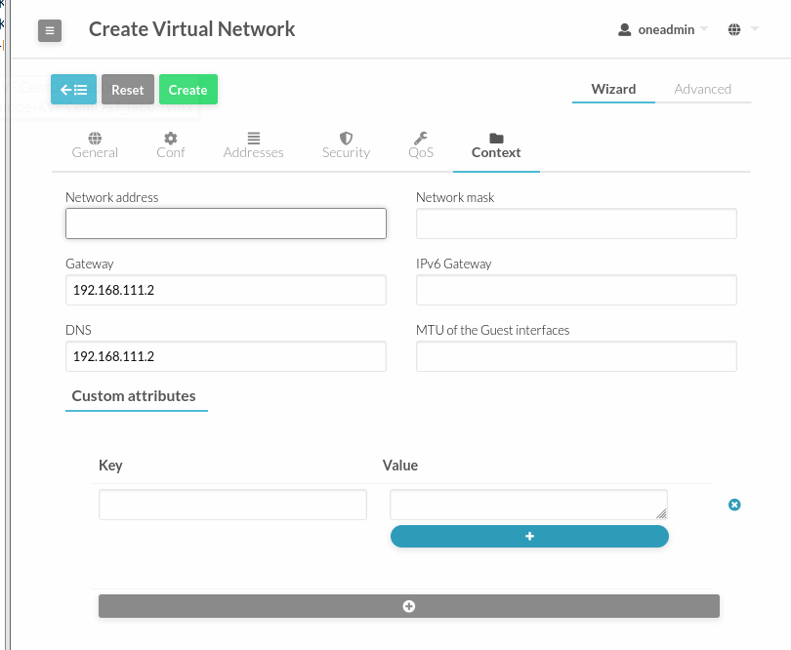
На этой странице вводим адрес сервера DNS и адрес шлюза (Gateway), а затем нажать Create. В результате будет создана сеть виртуальных машин гипервизора KVM. Откроется страница Virtual Networks
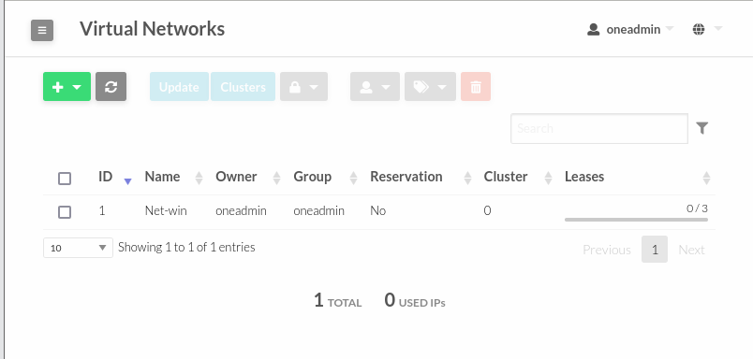
На которой мы увидим вновь созданную сеть Net-win. ID этой сети будет равен 2.
В качестве проверки посмотрим настройки этой сети с помощью CLI
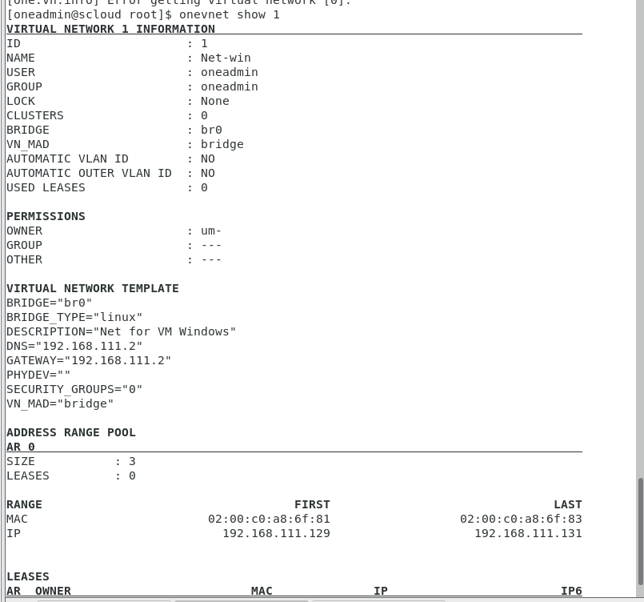
Как видим настройки этой сети мало чем отличаются от настроек сети VM-KVM-NET.

3.Подключение ВМ к виртуальной сети.

Выполняем эту операцию с помощью Sunstone.
Выбираем Instance -> VMs
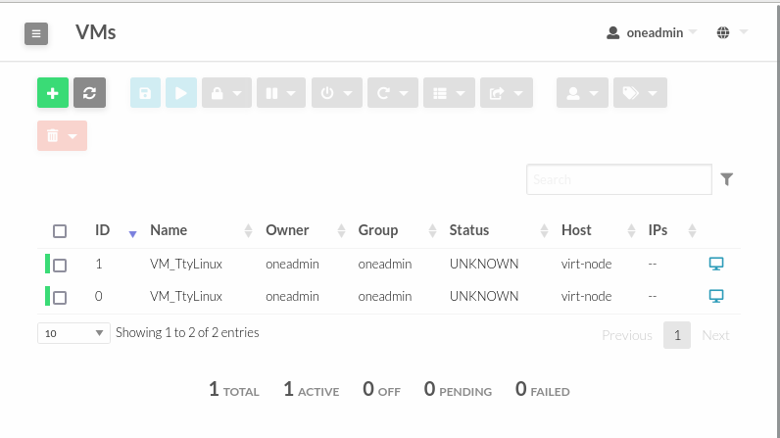
Кликаем строку ВМ Ttylinux-KVM
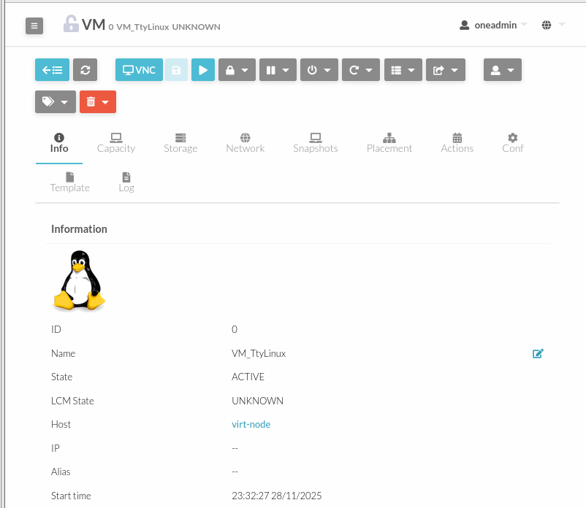
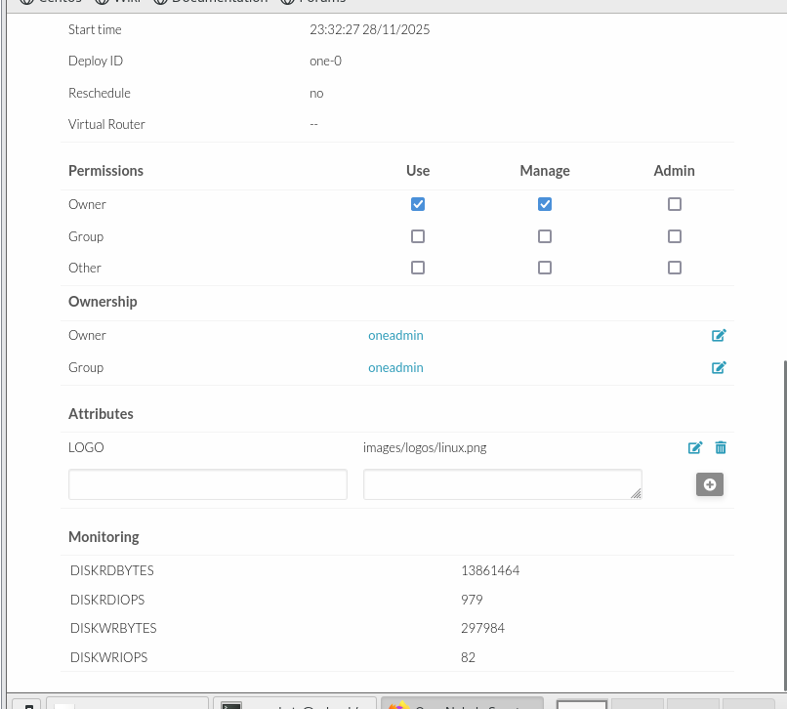
На странице ВМ кликаем закладку Network
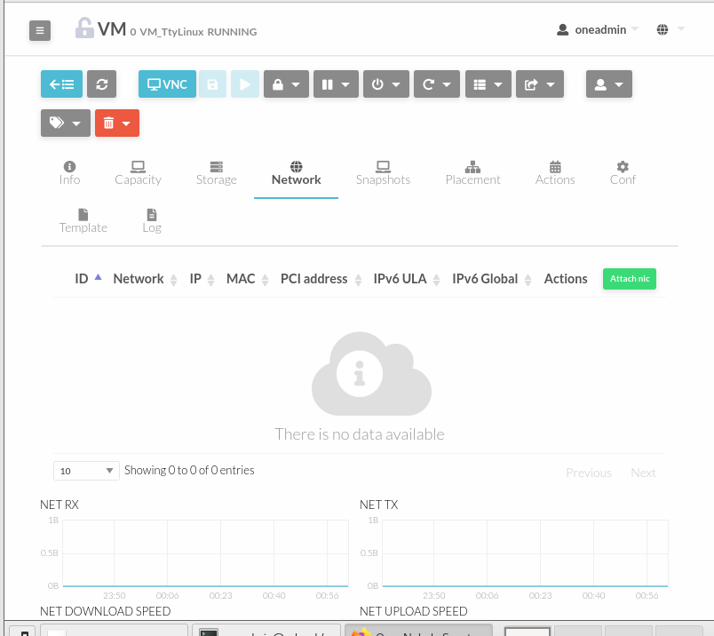
На странице закладки Network кликаем значек (Attach nic)
Откроется выпадающее окно Attach new nic (Подключение новой сетевой карты (NIC – Network Interface Card))
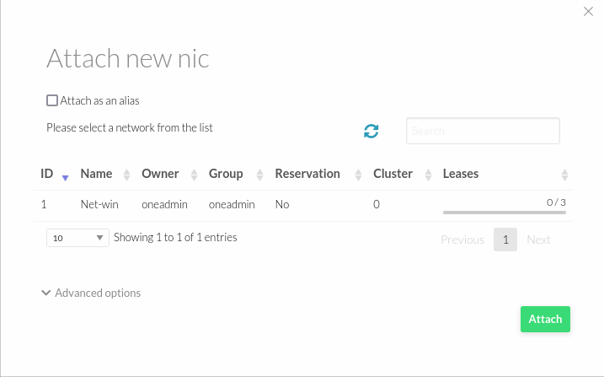
В этом окне выбираем сеть VM-KVM-NET и нажимаем Attach (присоеденить). Будет выполнен возврат к закладке Network ВМ
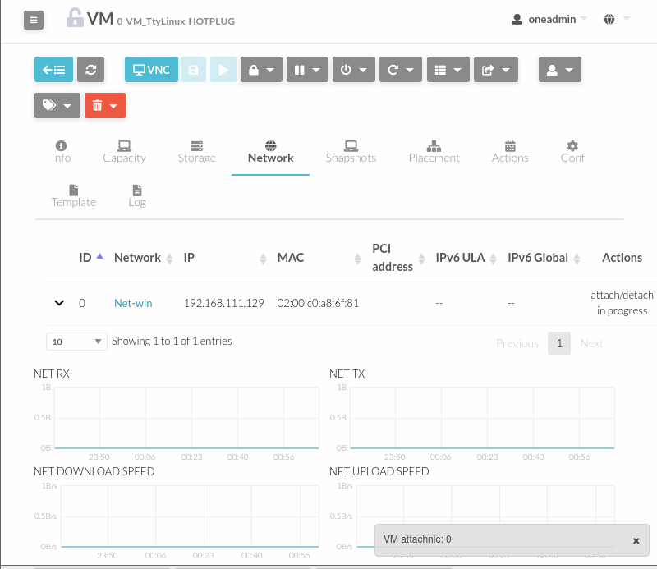
На этой странице мы увидим, что ВМ была подключена к сети VM-KVM-NET и ей был назначен адрес 192.168.231.193.
Таким образом мы убедились в том, что графический режим Sunstone позволяет достаточно просто создавать виртуальные сети (сети ВМ) и подключать к ним ВМ.
Замечание. Не смотря на подключение к виртуальной сети ВМ ttylinux-kvm не будет видна в сети по следующим причинам:
- Эта машина загружает ОС только когда к ней выполняется подключение по VNC (так она была создана).
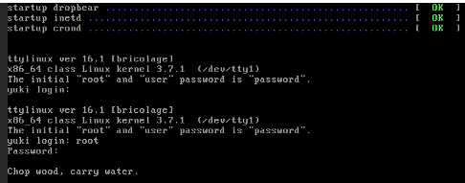

- Эта ВМ не настроена на загрузку параметров сети в процессе контекстуализации ВМ, когда ей могут быть переданы параметра настройки сети в ОС ВМ. Поэтому после запуска ОС она не видит сетевых настроек сделанных для нее в сети VM-KVM-NET.
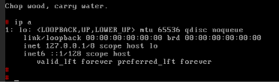
Как настраивается констекстуализация ВМ будет рассмотрено в одной из последующих лабораторных работ.

Итоги

Созданы 2 виртуальной сети облака OpenNebula двумя разными способами.
К одной из сетей была подключена ВМ Ttylinux-KVM.

V. Подготовка отчета

1. Подготовить отчет о выполнении данной работы.
1.1 В отчет включите описание всех выполненных действий (раздел Выполнение работы).
1.2 Включить в отчет описание смысла всех параметров, включенных в файл описания сети virt-net.one.
1.3. Также в отчет необходимо включить ответы на контрольные вопросы (раздел Контрольные вопросы).

VI. Контрольные вопросы

Данный раздел находится на стадии разработки

VII Защита отчета

Предъявите отчет преподавателю для защиты

